УРМЕТ ИНТЕРКОМ АКЦИОНЕРНОЕ ОБЩЕСТВО
---------------------------------------------------------------------------------

191123, Санкт-Петербург, ул. Фурштатская, 33, пом.4 Тел./факс (812) 441-3041

125009, Москва ул. Лесная, д 43, офис 429 Тел./факс (499) 973-1981; (499) 978-5163

E-mail : sales@urmet.ru http://www.urmet.ru

Блок питания
UTD 789/2

сертификат соответствия
№ РОСС.IT.ME03.A05735

ПАСПОРТ

И ИНСТРУКЦИЯ ПО ЭКСПЛУАТАЦИИ

Санкт – Петербург
2008

Блок питания UTD 789/2 используется в домофонных системах с торговой маркой URMET.

Блок питания UTD 789/2 предназначен для обеспечения электропитания одного дополнительного абонентского монитора, подключенного параллельно с основным монитором.

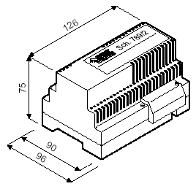

Электрические характеристики

Питание: | 230 Vac  50/60 гц
Мощность: | 28 VA
Выходные клеммы:
R2 | 0,65 A
RL | 0,02 A
V2 | 0,02 A
Диапазон рабочих температур: | -5⁰С - +45⁰С
Размеры (мм):
длина | 126
ширина | 96
высота | 75

Соединительные провода зажимаются в клеммных колодках винтами. Максимально допустимое сечение соединительного провода – 1,5 мм.

Гарантийные обязательства

Компания-поставщик гарантирует стабильность всех технических характеристик устройства при соблюдении требований к установке и эксплуатации. В течение 12 месяцев с даты сдачи системы в эксплуатацию Поставщик обязуется бесплатно производить ремонт неисправного оборудования.

Дата сдачи системы в эксплуатацию «_______» «__________________» 20___ г

